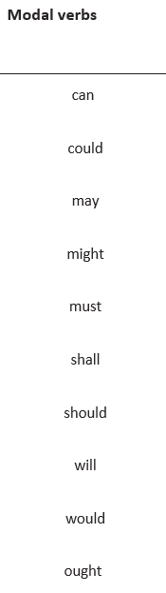 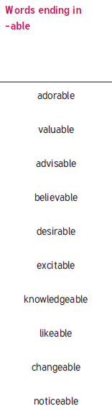

**Y5 & Y6 spellings**

**Y6 spellings**